附3
纳米导电接地线外径尺寸检验测量过程有效性确认记录
测量过程  编号 |  | HDCL-2022-01 | 测量过程  名称 | 纳米导电接地线外径尺寸检验 | 测量过程规范编号 |  | HDFL-CL-2022-01
所在部门 |  | 品质部 | 测量项目 | 检测尺寸 | 控制程度 |  | 高度控制
测量过程要素概述：
测量设备：（0-150）㎜数显卡尺
测量方法：数显卡尺测量采用直接接触法，将数显卡尺置于被测样品表面上，按照数显卡尺操作规程要求进行外径测量，数显卡尺显示被测量数据，并记录。
环境条件：常温
测量软件；无
操作者技能：仪器操作人员，经培训合格，有两年以上经验，操作人员取得安全操作上岗证。
其他影响量：无
有效性确认记录:
用重复测量法对纳米导电接地线外径尺寸检验测量过程进行有效性确认：
1)、2022年8月5日 用数显卡尺对纳米导电接地线外径尺寸检验进行5次检测，平均值为=40.05㎜
2)、2022年8月8日 用数显卡尺对纳米导电接地线外径尺寸检验进行5次检测，平均值为=40.07㎜

测量过程的扩展不确定度U=0.08㎜ k=2，
E _{n}=| | /U
E _{n}=|40.05-40.07|/（1.414×0.08）=0.17㎜﹤1
当E _{n}≤1时 该测量过程有效。

确认人员：杨丽芳 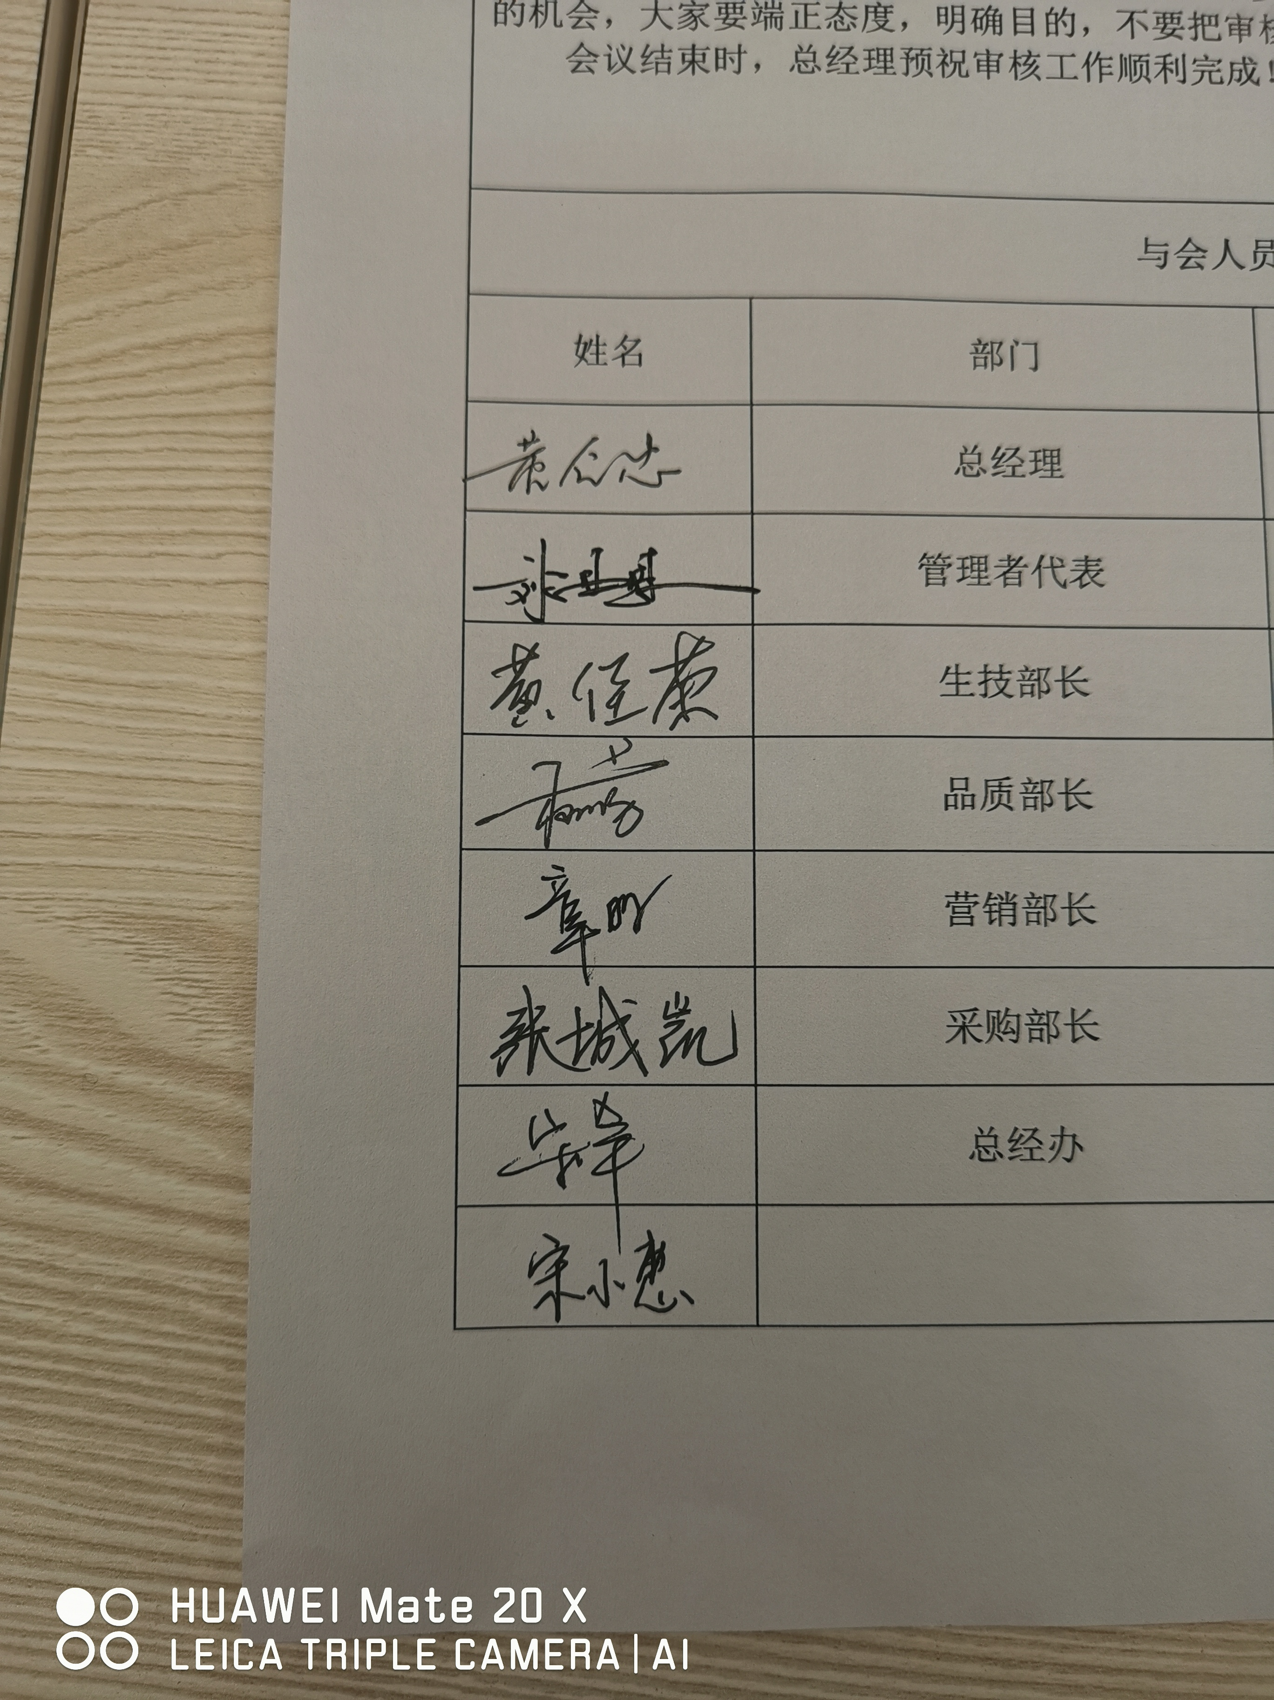 日期：2022.8.8
变更记录:

日 期 | 变 更 内 容 |  |  |  |  | 批准人

